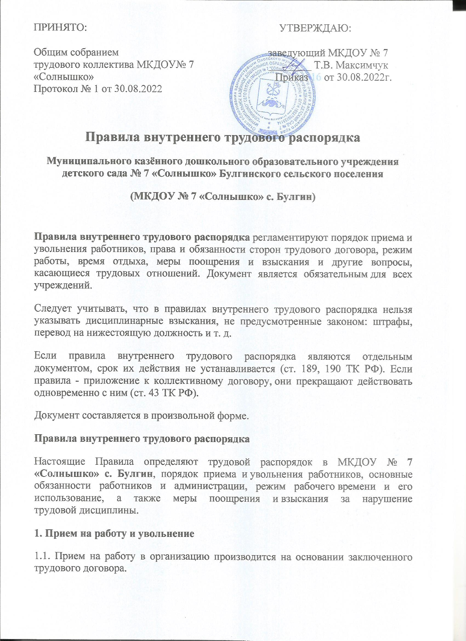

1.2. При заключении трудового договора работодатель обязан потребовать от поступающего:
- трудовую книжку за исключением случаев, когда трудовой договор заключается впервые или работник поступает на работу на условиях совместительства;
- паспорт или иной документ, удостоверяющий личность;
- диплом или иной документ о полученном образовании (полном или неполном) и (или) документ, подтверждающий специальность или квалификацию;
- страховое свидетельство государственного пенсионного страхования за исключением случаев, когда трудовой договор заключается впервые;
- документы воинского учета - для военнообязанных и лиц, подлежащих призыву на военную службу.
При заключении трудового договора впервые трудовая книжка и страховое свидетельство государственного пенсионного страхования оформляются работодателем.
В целях более полной оценки профессиональных и деловых качеств принимаемо-го на работу работника работодатель может предложить ему представить краткую письменную характеристику (резюме) выполняемой ранее работы, проверить уме-ние пользоваться оргтехникой, работать на компьютере и т. д.
Прием на работу в организацию осуществляется, как правило, с прохождением
испытательного срока продолжительностью от одного до трех месяцев. Условие об испытании должно быть прямо указано в трудовом договоре.
Прием на работу оформляется приказом, который объявляется работнику под роспись в трехдневный срок со дня фактического начала работы.
1.3. При поступлении работника на работу или переводе его в установленном порядке на другую работу работодатель обязан:
- ознакомить его с порученной работой, условиями и оплатой труда, разъяснить работнику его права и обязанности;
- ознакомить с настоящими Правилами и другими локальными нормативными актами;
- провести инструктаж по технике безопасности, производственной санитарии,
противопожарной охране и другим правилам охраны труда и по обязанности сохранения сведений, составляющих коммерческую тайну организации, и ответственности за ее разглашение или передачу другим лицам.
1.4. Прекращение трудового договора может иметь место только по основаниям,
предусмотренным трудовым законодательством.
Работник имеет право расторгнуть трудовой договор, заключенный на неопреде-ленный срок, письменно предупредив об этом работодателя за две недели. По истечении указанного срока предупреждения об увольнении работник вправе пре-кратить работу, а работодатель обязан выдать ему трудовую книжку и произвести с ним расчет. По договоренности между работником и администрацией трудовой договор может быть расторгнут в срок, о котором просит работник.
Срочный трудовой договор может быть расторгнут по инициативе работника, по соглашению сторон и иным основаниям, предусмотренным ТК РФ.
Прекращение трудового договора оформляется приказом по организации.
Днем увольнения считается последний день работы за исключением случаев, когда работник фактически не работал, но за ним в соответствии с трудо-вым законодательством сохранялось место работы (должность).
2. Основные права, обязанности и ответственность работников
2.1. Работник имеет право на:
- предоставление ему работы, обусловленной трудовым договором;
- рабочее место, соответствующее условиям, предусмотренным государственны-ми стандартами организации и безопасности труда;
- своевременную и в полном объеме выплату зарплаты в соответствии со своей
квалификацией, сложностью труда, количеством и качеством выполненной работы;
- отдых, обеспечиваемый установлением нормальной продолжительности рабоче-го времени, предоставлением еженедельных выходных дней, нерабочих празд-ничных дней, оплачиваемых ежегодных отпусков;
- полную достоверную информацию об условиях труда и требованиях охраны труда на рабочем месте;
- профессиональную подготовку, переподготовку и повышение своей квалифика-ции в порядке, установленном законодательством РФ;
- участие в управлении организацией в предусмотренных законодательством РФ формах;
- защиту своих трудовых прав, свобод и законных интересов всеми не запрещен-ными законом способами;
- возмещение вреда, причиненного ему в связи с исполнением им трудовых обя-занностей, и компенсацию морального вреда в порядке, установленном законода-тельством РФ;
- обязательное социальное страхование в случая, предусмотренных законодатель ством РФ.
2.2. Работники учреждения должны:
- добросовестно выполнять свои трудовые обязанности, своевременно и точно выполнять всю порученную работу, не допускать нарушений срока выполнения заданий, использовать все рабочее время по назначению, воздерживаться от действий, отвлекающих от выполнения прямых трудовых обязанностей, соблю-дать трудовую дисциплину и Правила трудового распорядка;
- улучшать качество работы, постоянно повышать свой профессиональный и культурный уровень, заниматься самообразованием;
- поддерживать чистоту и порядок на своем рабочем месте, в служебных и дру-гих помещениях, соблюдать установленный порядок хранения документов и материальных ценностей, соблюдать порядок делопроизводства;
- эффективно использовать персональные компьютеры, оргтехнику и другое оборудование, экономно и рационально расходовать материалы и энергию, инвентарь и другие материальные ресурсы, бережно относиться к имуществу работодателя;
- соблюдать нормы, правила и инструкции по охране труда, производственную санитарию, правила противопожарной безопасности;
-выполнять иные обязанности, предусмотренные трудовым законодательством РФ.
2.3. Круг обязанностей, которые выполняет каждый работник по своей специальности, квалификации, должности, определяется трудовым договором и (или) должностной инструкцией.
2.4. Работник обязан возместить работодателю причиненный ему прямой действительный ущерб. Неполученные доходы (упущенная выгода) взысканию с работника не подлежат.
Работник несет материальную ответственность как за прямой действительный ущерб, непосредственно причиненный им работодателю, так и за ущерб, возникший у работодателя в результате возмещения им ущерба иным лицам.
3. Основные права, обязанности и ответственность работодателя
3.1. Работодатель имеет право:
- заключать, изменять и расторгать трудовые договоры с работниками в порядке и на условиях, которые установлены законодательством РФ;
- вести коллективные переговоры и заключать коллективные договоры;
- поощрять работников за добросовестный эффективный труд;
- требовать от работников исполнения ими трудовых обязанностей и бережного отношения к имуществу работодателя и других работников, соблюдения Правил трудового распорядка организации;
- привлекать работников к дисциплинарной и материальной ответственности в порядке, установленном законодательством РФ;
- принимать локальные нормативные акты;
- создавать объединения работодателей в целях представительства и защиты своих интересов и вступать в них;
- имеет право на объединение воспитанников при малой наполняемости групп при проведении внутренних работ, на летний период вне зависимости от возраста.

3.2. Работодатель обязан:
- соблюдать законодательство о труде, локальные нормативные акты, условия трудовых договоров;
- предоставлять работникам работу, обусловленную трудовым договором;
- правильно организовывать труд работников на закрепленных за ними рабочих местах, обеспечив необходимыми принадлежностями и оргтехникой, создавая здоровые и безопасные условия труда, соответствующие правилам по охране труда (технике безопасности, санитарным нормам, противопожарным правилам);
- обеспечивать строгое соблюдение трудовой дисциплины, осуществлять организационную работу, направленную на устранение потерь рабочего времени, применять меры воздействия к нарушителям трудовой дисциплины;
- соблюдать оговоренные в трудовом договоре, Положении об оплате труда и Положении о премировании условия оплаты труда, выдавать зарплату не реже чем два раза в месяц.
- способствовать повышению квалификации работников и совершенствованию их
профессиональных навыков путем направления на курсы и тренинги;
- обеспечивать бытовые нужды работников, связанные с исполнением ими трудовых обязанностей;
- осуществлять обязательное социальное страхование работников в порядке,
- выполнять иные обязанности, предусмотренные трудовым законодательством РФ.
3.3. Ответственность работодателя
Работодатель обязан в случаях, установленных законодательством РФ, возместить работнику не полученный им заработок во всех случаях незаконного лишения его возможности трудиться.
Работодатель, причинивший ущерб имуществу работника, возмещает этот ущерб в полном объеме.
Моральный вред, причиненный работнику неправомерными действиями или бездействием работодателя, возмещается работнику в денежной форме в размерах, определяемых соглашением работника и работодателя или судом.
4. Режим рабочего времени и времени отдыха
4.1. В организации устанавливается пятидневная рабочая неделя продолжительностью 36 часов с двумя выходными днями (суббота и воскресенье).
Время начала работы – 7.30. Время окончания работы - 17.30.
По приказу руководителя, отдельные работники могут эпизодически привле-каться к выполнению своих трудовых функций за пределами установленной для них продолжительности рабочего времени (ненормированный рабочий день).
4.2. Обеденный перерыв - один час (в период с 13.00 до 14.00). В другое время обеденный перерыв использовать не разрешается. Учет начала и окончания обеденного перерыва осуществляется руководителем и ведется с помощью системы автоматического контроля времени.
Перерыв не включается в рабочее время и не оплачивается. Работник может использовать его по своему усмотрению и на это время отлучиться с работы.
4.3. Накануне нерабочих праздничных дней продолжительность рабочего дня сокращается на один час.
Нерабочими праздничными днями в Российской Федерации являются:
1–6 и 8 января - новогодние каникулы;
7 января - Рождество Христово;
23 февраля - День защитника Отечества;
8 марта - Международный женский день;
1 мая - Праздник Весны и Труда;
9 мая - День Победы;
12 июня - День России;
4 ноября - День народного единства.
При совпадении выходного и праздничного дней выходной день переносится на следующий после праздничного рабочий день.
4.4. Учет рабочего времени ведется заведующим.
4.5. Работа вне рабочего места (посещение учреждений и предприятий, командировки) производится по разрешению непосредственного руководителя работника. При нарушении этого порядка время отсутствия является неявкой на работу.
4.6. Работникам предоставляются ежегодные отпуска с сохранением места работы и среднего заработка. Нерабочие праздничные дни, приходящиеся на период отпуска, в число календарных дней отпуска не включаются.
4.7. Право на использование отпуска за первый год работы возникает у работника по истечении шести месяцев его непрерывной работы в организации. Отпуск за второй и последующие годы работы может предоставляться в любое время рабочего года в соответствии с очередностью предоставления ежегодных оплачиваемых отпусков (графиком отпусков).
Очередность предоставления отпусков (график отпусков) устанавливается работодателем с учетом производственной необходимости и пожеланий работников.
Не позднее 1 декабря каждого года работник должен сообщить о своих пожеланиях в отношении отпуска на следующий календарный год своему непосредственному руководителю, определив месяц и продолжительность каждой части отпуска, для составления графика отпусков.
4.8. По соглашению между работником и работодателем ежегодный оплачиваемый отпуск может быть разделен на части. При этом хотя бы одна из частей этого отпуска должна быть не менее 28 календарных дней.
При увольнении работнику выплачивается денежная компенсация за неиспользованный отпуск, или по его письменному заявлению неиспользованный отпуск может быть предоставлен с последующим увольнением.
4.9. По семейным обстоятельствам и другим уважительным причинам работнику по его письменному заявлению может быть предоставлен отпуск без сохранения зарплаты, продолжительность которого определяется по соглашению между работником и работодателем.
5. Поощрения за успехи в работе
5.1. За высокопрофессиональное выполнение трудовых обязанностей, повышение производительности труда, продолжительную и безупречную работу и другие успехи в труде применяются следующие меры поощрения работников организации:
-выплата денежного вознаграждения в виде премий;

6. Ответственность за нарушение трудовой дисциплины
6.1. За нарушение трудовой дисциплины применяются следующие меры дисциплинарного взыскания (ст. 192 ТК РФ):
- замечание;
- выговор;
• увольнение.
6.2. За систематическое нарушение трудовой дисциплины, прогул или появление на работе в нетрезвом состоянии работник может быть переведен на нижеоплачиваемую работу или смещению на другую должность. К педагогическим работникам перевод на нижеоплачиваемую работу на срок до трех месяцев или смещение на низшую должность на тот же срок не применяются.
6.3. Увольнение в качестве дисциплинарного взыскания может быть применено за систематическое неисполнение работником без уважительных причин обязанностей, возложениях на него трудовым договором, уставом или правилами внутреннего трудового распорядка. Если к работнику ранее применились меры дисциплинарного или общественного взыскания, за прогул без уважительных причин, а также за появление на работе в нетрезвом состоянии.
Прогулом считается неявка на работу без уважительных причин в течение всего рабочего дня, а также отсутствие на работе более 4 часов в течение рабочего дня.
6.4. За каждое нарушение может быть наложено только одно дисциплинарное взыскание. Меры дисциплинарного взыскания применяются должностным лицом, наделенным правом приема и увольнения данного работника - заведующим ДОУ.
6.5. До применения взыскания от нарушителя трудовой дисциплины требуется предоставить объяснение в письменном виде. Отказ от дачи письменного объяснения либо устное объяснение не препятствуют применению взыскания.
6.6. Дисциплинарное расследование нарушений педагогическим работником норм профессионального поведения может быть только по поступившей на него жалобе, поданной в письменной форме. Копия жалобы должна быть вручена педагогическому работнику. Ход дисциплинарного расследования и по его результатам решения могут быть преданы гласности только с согласия заинтересованного работника за исключением случаев, предусмотренных законом (запрещение педагогической деятельности, защита интересов воспитанников).
6.7. Взыскание применяется не позднее одного месяца со дня обнаружения нарушений трудовой дисциплины, не считая болезни и отпуска работника. Взыскание не может быть применено позднее шести месяцев со дня совершения нарушения трудовой дисциплины.
6.8. Взыскание объявляется приказом по ДОУ. Приказ должен содержать указание на конкретное нарушение трудовой дисциплины, за которое налагается данное взыскание, мотивы применения взыскания. Приказ объявляется работнику под подпись в трехдневный срок со дня подписания.
6.9. К работникам, имеющим взыскания, меры поощрения не применяются в течение срока действия этих взысканий.
6.10. Взыскание автоматически снимается и работник считается не подвергшимся дисциплинарному взысканию, если он в течение года не будет подвергнут новому дисциплинарному взысканию. Заведующий вправе снять взыскание досрочно по ходатайству руководителя или трудового коллектива, если подвергнутый дисциплинарному взысканию не совершил нового проступка и проявил себя как добросовестный работник.
6.11. Педагогические работники ДОУ, в обязанности которых входит выполнение воспитательных функций по отношению к детям, могут быть уволены за совершение аморального проступка, несовместимого с продолжением данной работы. К аморальным проступкам могут быть отнесены рукоприкладство по отношению к детям, нарушение общественного порядка, в том числе и не по месту работы, другие нарушения норм морали явно не соответствующие социальному статусу педагога.
6.12. Педагоги ДОУ могут быть уволены за применение методов воспитания, связанных с физическим и (или) психическим насилием над личностью воспитанников (по пункту 4 "б" статьи 56 Закона РФ «Об образовании»).
Указанные увольнения не относятся к мерам дисциплинарного взыскания.
6.13. Увольнение в порядке дисциплинарного взыскания, а также увольнение в связи с аморальным проступком и применением мер физического или психического насилия производится без согласования с профсоюзным органом.
Правила внутреннего трудового распорядка ДОУ № 7 относятся к локальным правовым актам, регламентирующим отношения внутри коллектива.
7. Иные вопросы регулирования трудовых отношений
7.1. Работник имеет право жаловаться на допущенные, по его мнению, нарушения трудового законодательства и настоящих Правил непосредственному руководителю и руководству организации. Работник вправе представлять письменные предложения по улучшению организации труда и по другим вопросам, регулируемым настоящими Правилами.
7.2. Перед тем как покинуть рабочее место в конце рабочего дня, работник должен закрыть окна и двери своего кабинета и выключить свет.
7.3. Запрещается:
- уносить с места работы имущество, предметы или материалы, принадлежащие 